* **Para comenzar un nuevo modelo, seleccione "Nuevo" en el menú Archivo. Luego comience creando un botón de configuración:**
* **Haga clic en el ícono "Añadir" en la barra de herramientas en la parte superior de la pestaña Interfaz.**
* **En el menú al lado de Añadir, seleccione Botón (si aún no está seleccionado).**
* **Haga clic donde desee que aparezca el botón en el área blanca vacía de la pestaña Interfaz.**
* **Se abre un cuadro de diálogo para editar el botón. Escriba setup en el cuadro etiquetado "Instrucciones".**

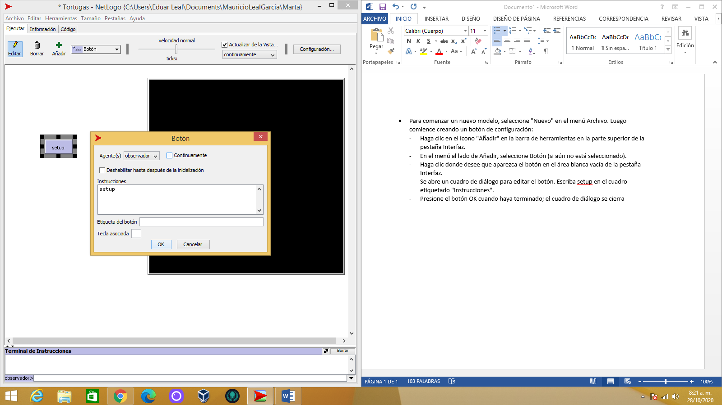

* **Ahora crearemos el procedimiento de "setup", por lo que el mensaje de error desaparecerá:**
* **Cambie a la pestaña Código, escriba lo siguiente:**

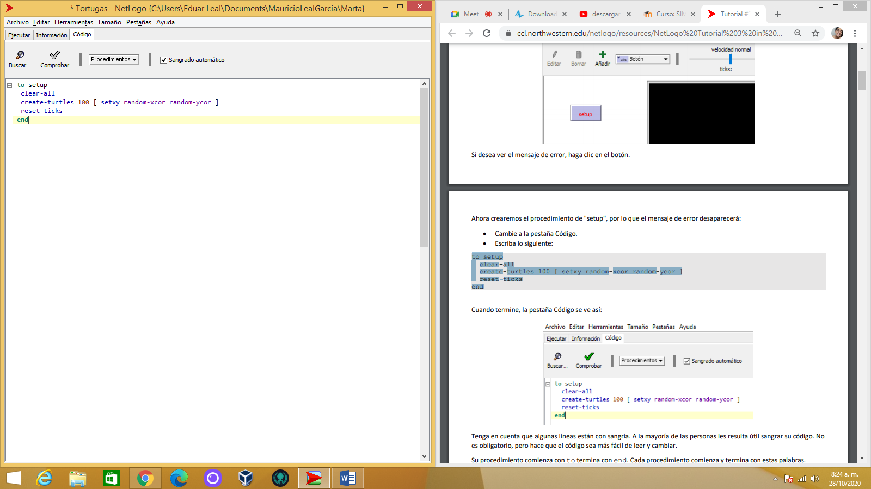

* **cambie a la pestaña Ejecutar y presione el botón de setup que creó anteriormente. Verá las tortugas dispersas por todo el mundo:**

Efectivamente al presionar setup las tortugas aparecen en todas partes.

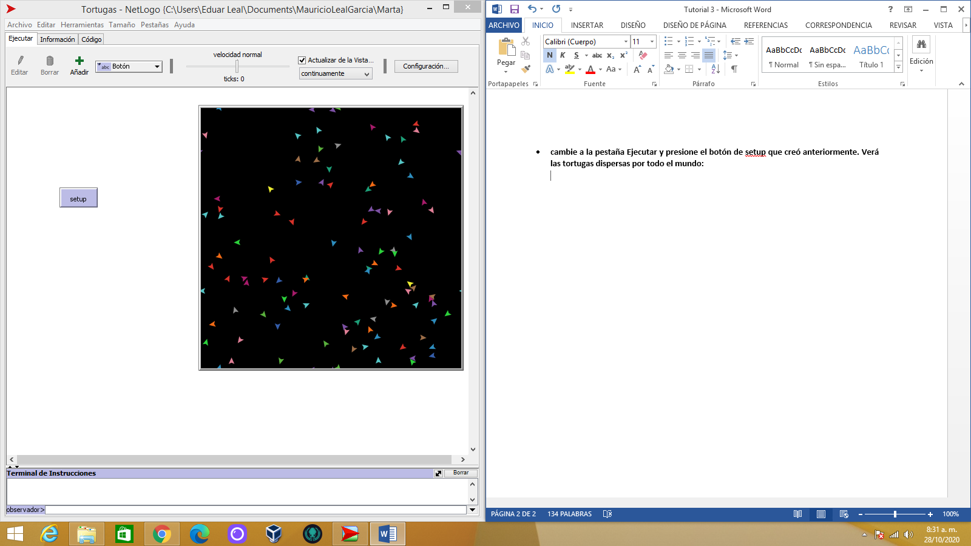

* **Encuentre el menú de actualizaciones de vista. Está sobre la vista y por defecto dice "continuamente". Elija "manualmente (ticks)" en su lugar.**

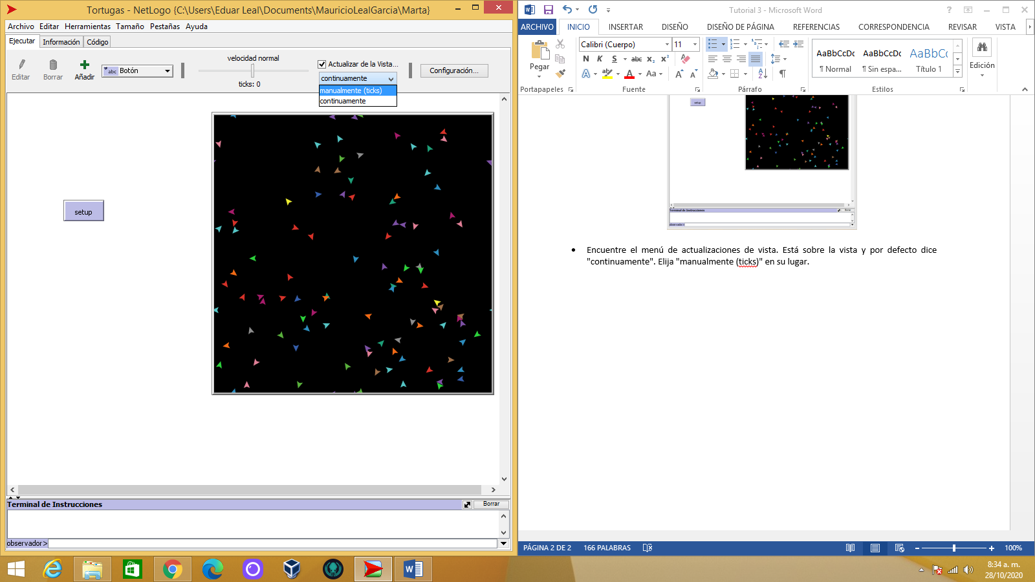

* **Ahora hará un botón llamado "go". Siga los mismos pasos que usó para hacer el botón de configuración, excepto:**
* **Para Instrucciones, ingrese go en lugar de setup.**
* **Marque la casilla "Continuamente" en el cuadro de diálogo de edición.**
* **Marque también la casilla de verificación "Deshabilitar hasta después de la inicialización".**

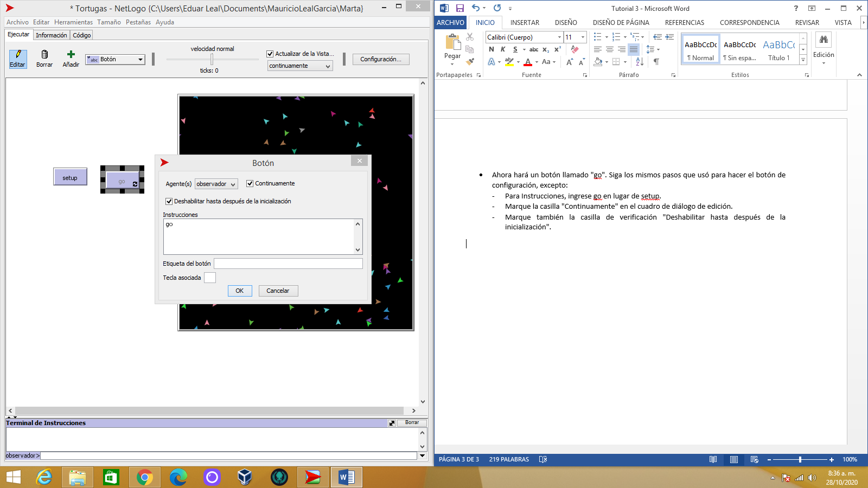

* **A continuación, agregue un procedimiento go a la pestaña Código:**
* **Agregue el procedimiento move-turtles después del procedimiento go.**

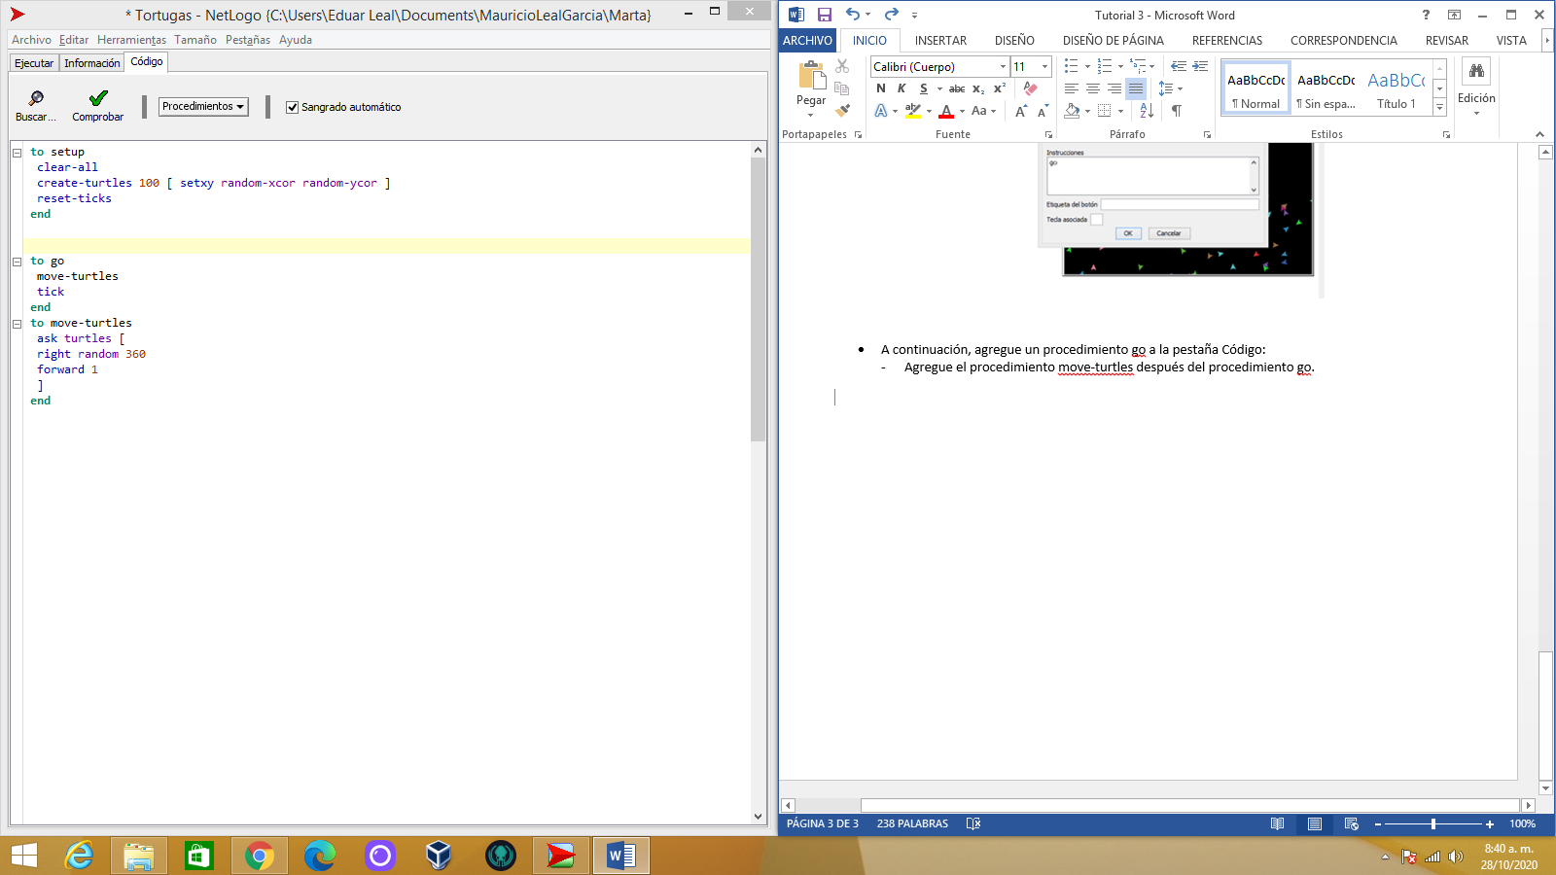

* **Puede tratar de escribir turtles> pen-down abajo en el Terminal de instrucciones y luego presionar el botón go.**

Si le ingresamos esta instrucción, las tortugas dejaran un rastro a su paso.

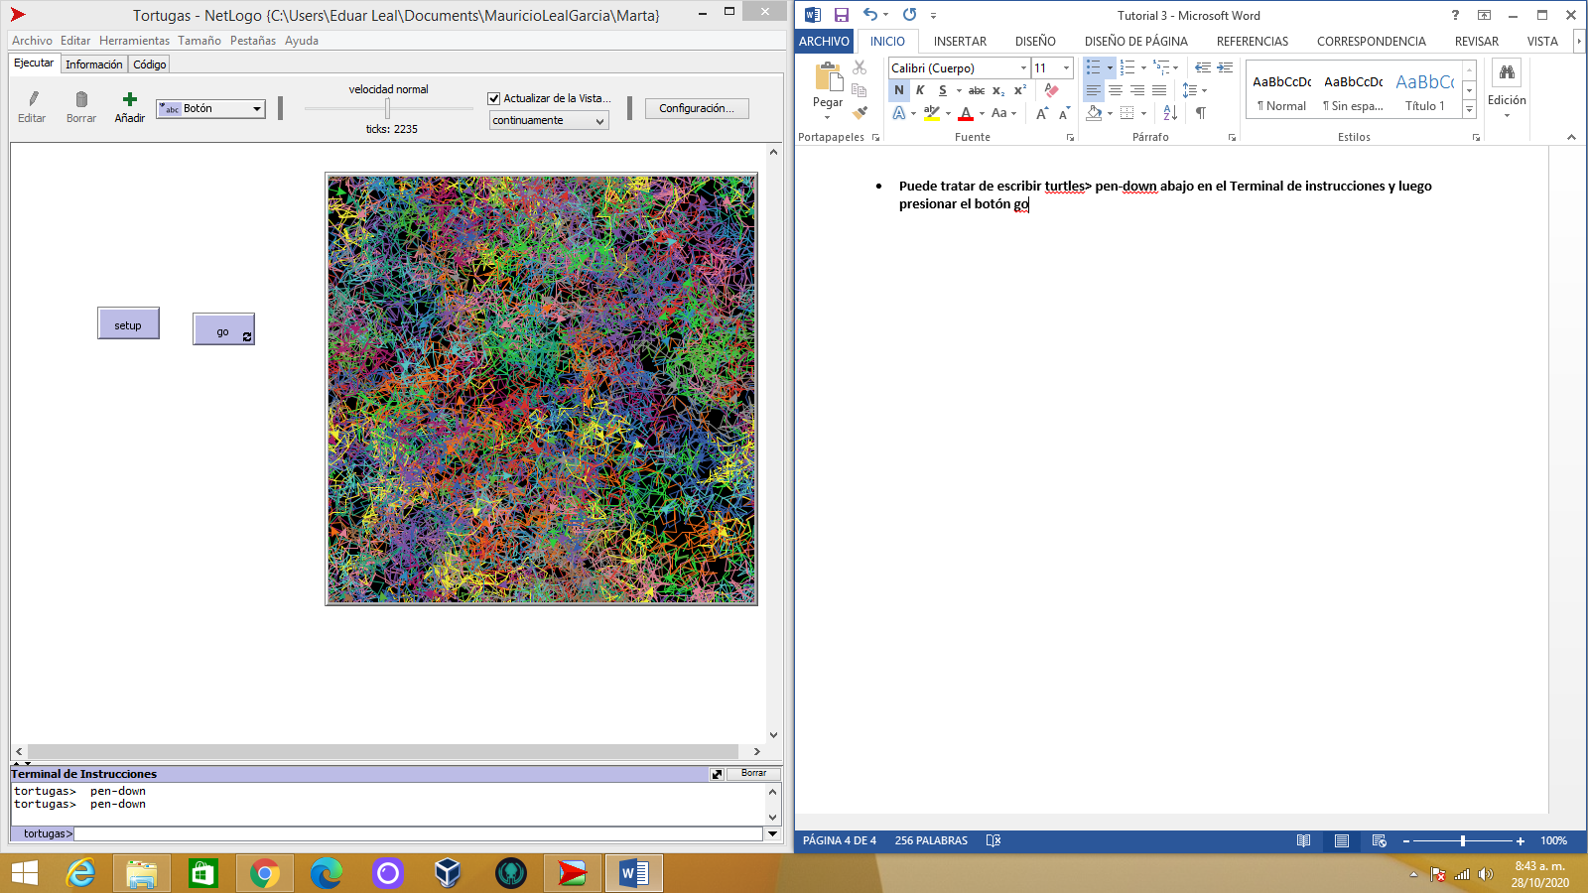

* Regrese al procedimiento de setup. Podemos reescribirlo de la siguiente manera:
* Definir setup-patches.
* Definir setup-turtles.

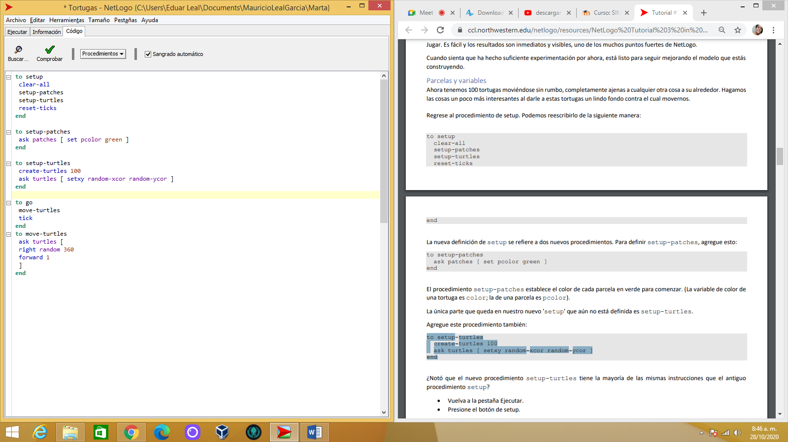

* **Al presionar setup se ve de la siguiente manera:**

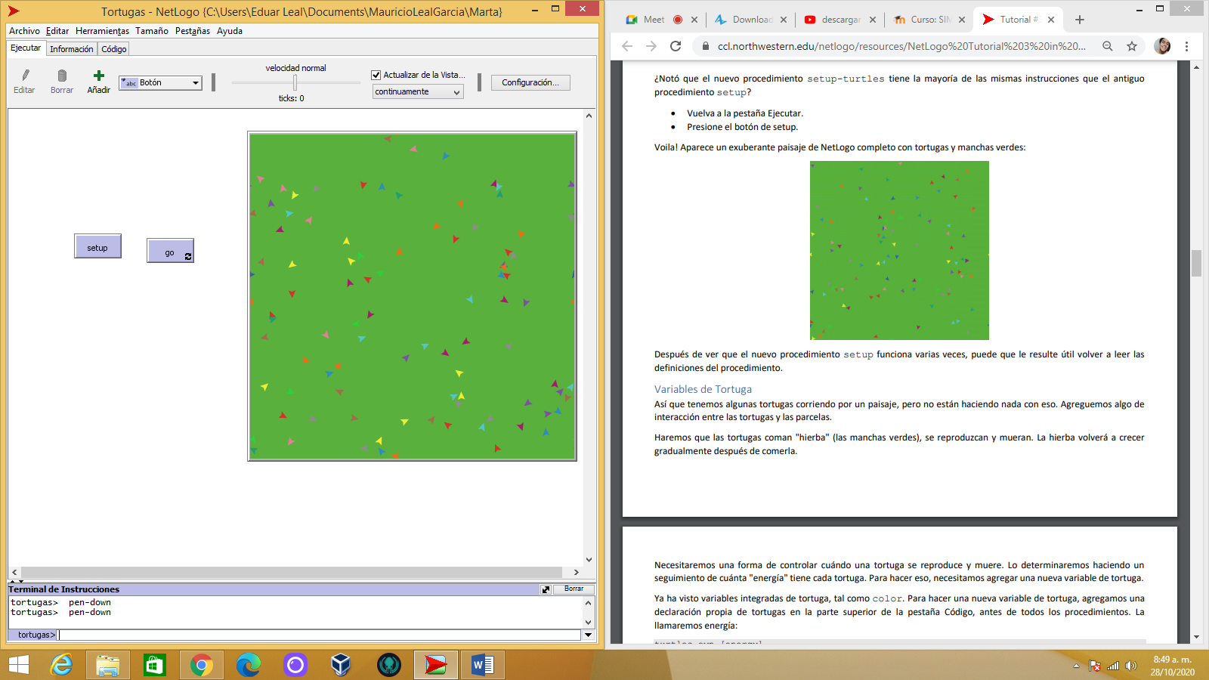

* **Para hacer una nueva variable de tortuga, agregamos una declaración propia de tortugas en la parte superior de la pestaña Código, antes de todos los procedimientos. La llamaremos energía:**

turtles-own [energy]

* **Usemos esta variable recién definida (energy) para permitir que las tortugas coman.**

**- Reescriba el procedimiento go de la siguiente manera:**

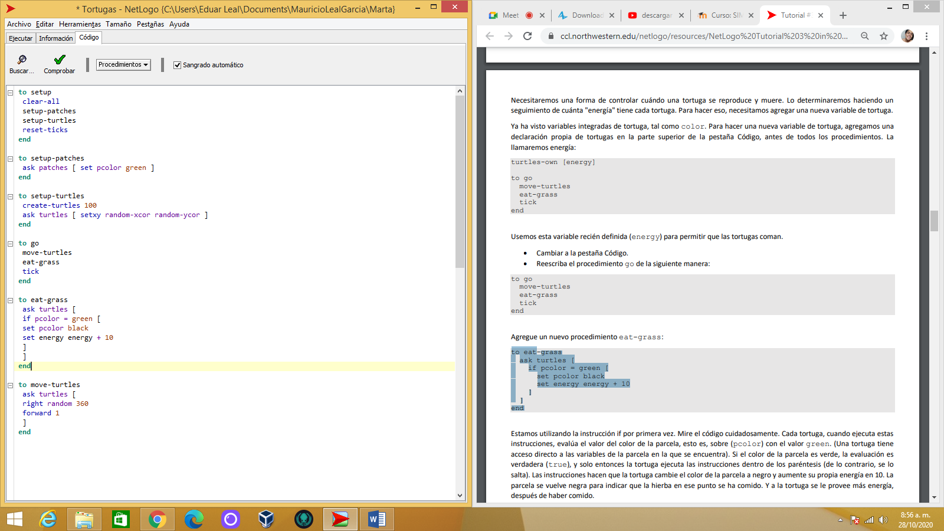

* **Luego, hagamos que el movimiento de las tortugas consuma parte de la energía de la tortuga.**

**- Reescriba move-turtles de la siguiente manera:**

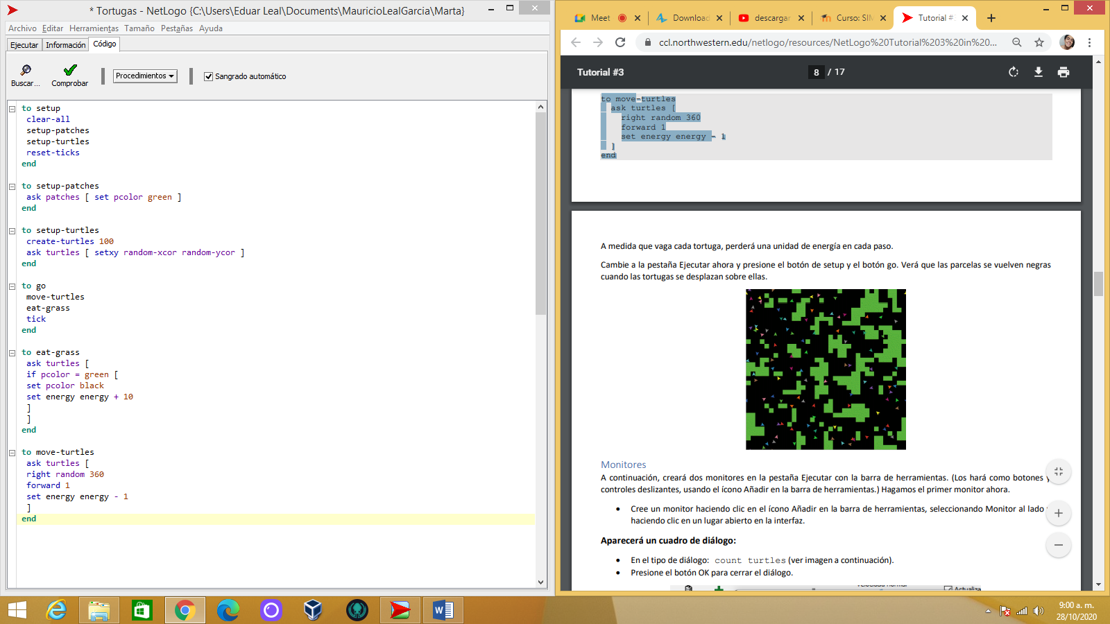

* **Al presionar setup las tortugas se comen la hierba.**

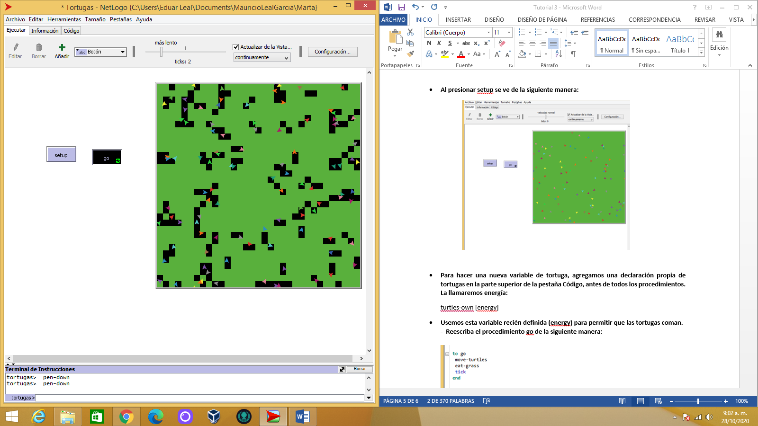

* **Cree un monitor haciendo clic en el ícono Añadir en la barra de herramientas.**

**- En el tipo de diálogo: count turtles.**

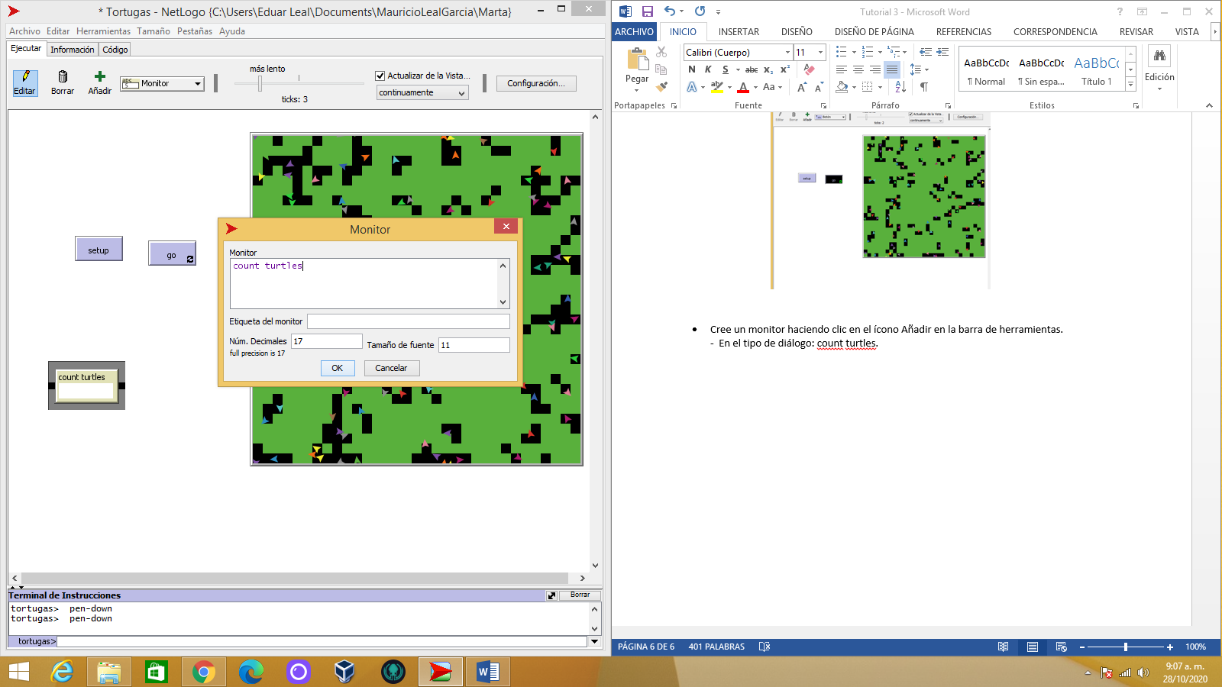

* **Hagamos el segundo monitor ahora:**

**- En la sección Monitor del cuadro de diálogo, escriba: count patches with [pcolor = green].**

**- En la sección Etiqueta del monitor del cuadro de diálogo, escriba: green patches.**

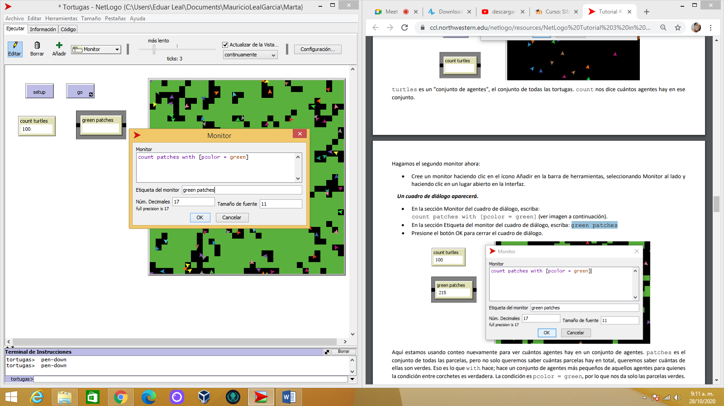

* **Sería mejor si pudiéramos ver la energía de todas las tortugas todo el tiempo. Ahora haremos exactamente eso, y agregaremos un interruptor para poder activar y desactivar la información visual adicional.**

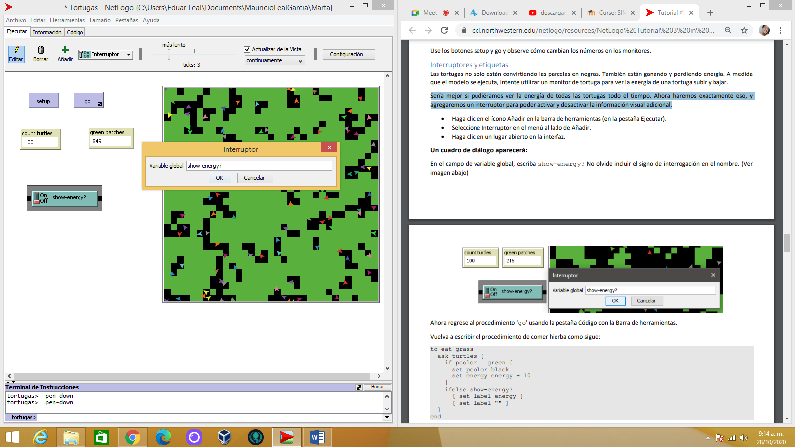

* **Ahora regrese al procedimiento 'go' usando la pestaña Código con la Barra de herramientas.**

**- Vuelva a escribir el procedimiento de comer hierba como sigue:**

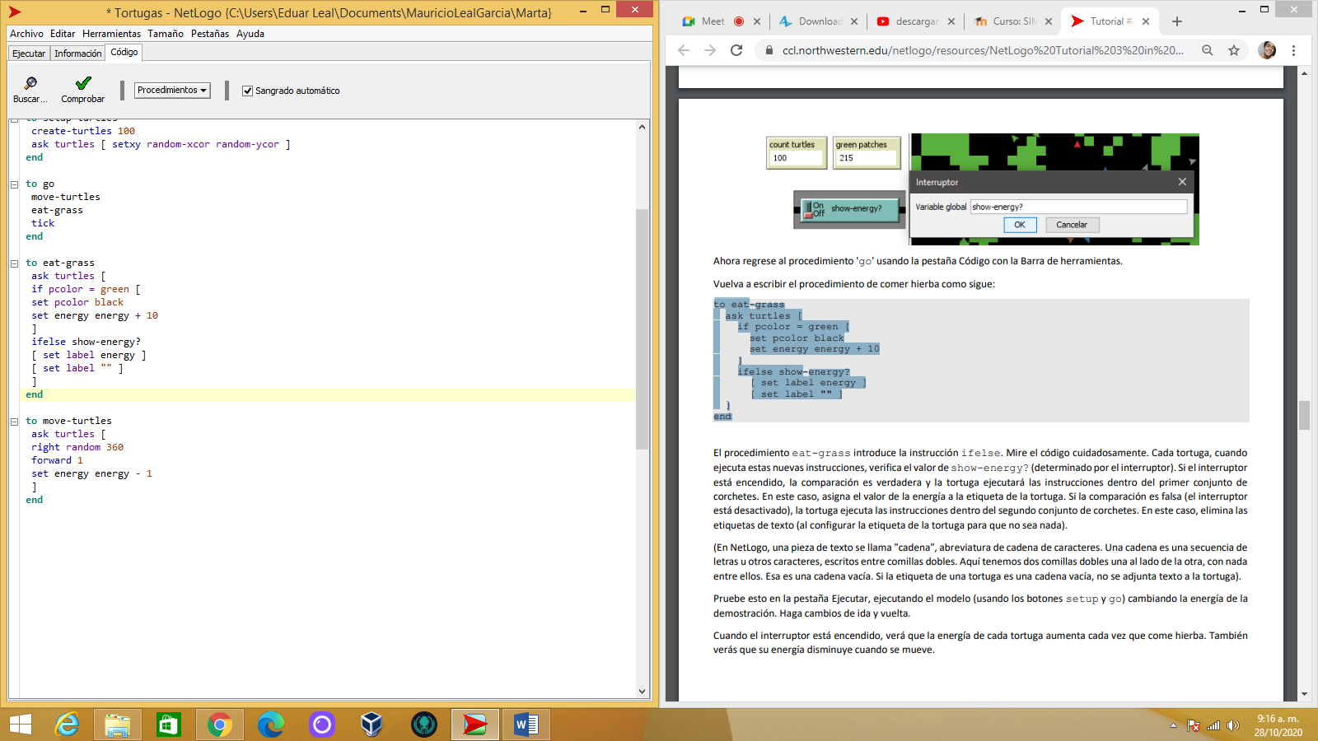

**Cuando ponemos en “on” el interruptor se puede ver la energía de cada tortuga.**

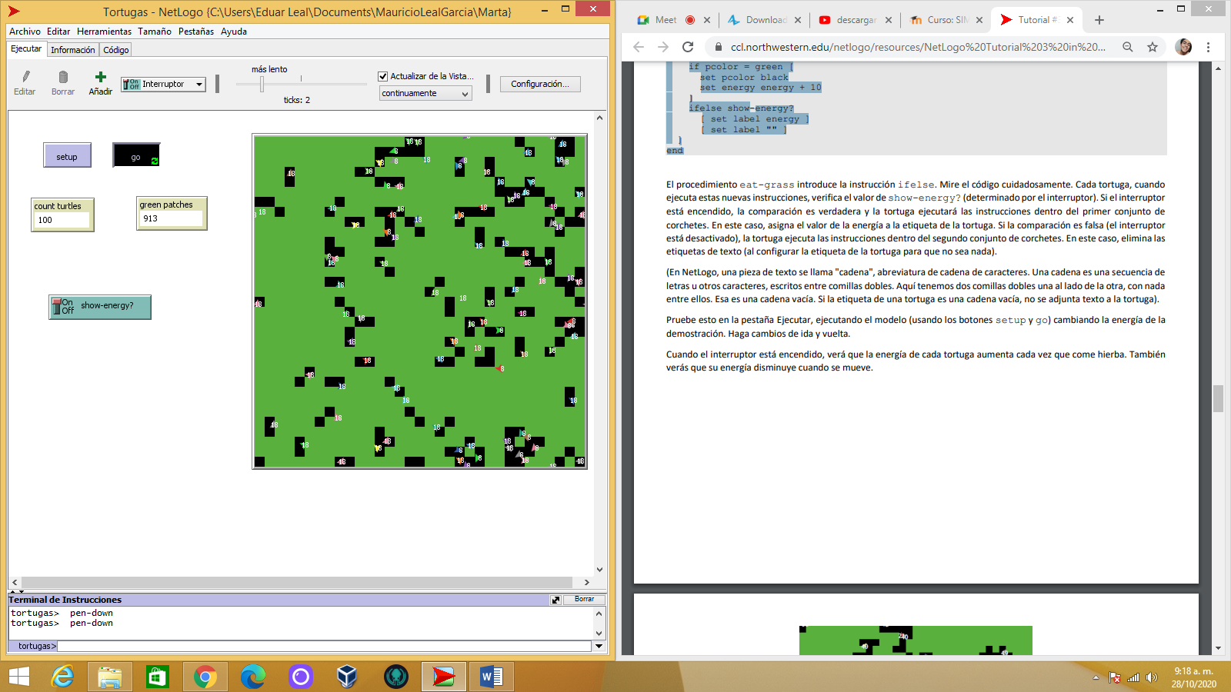

* **Vuelva a escribir el procedimiento go de la siguiente manera:**

**- Agregue los procedimientos para reproducir, comprobar la muerte y volver a crecer la hierba.**

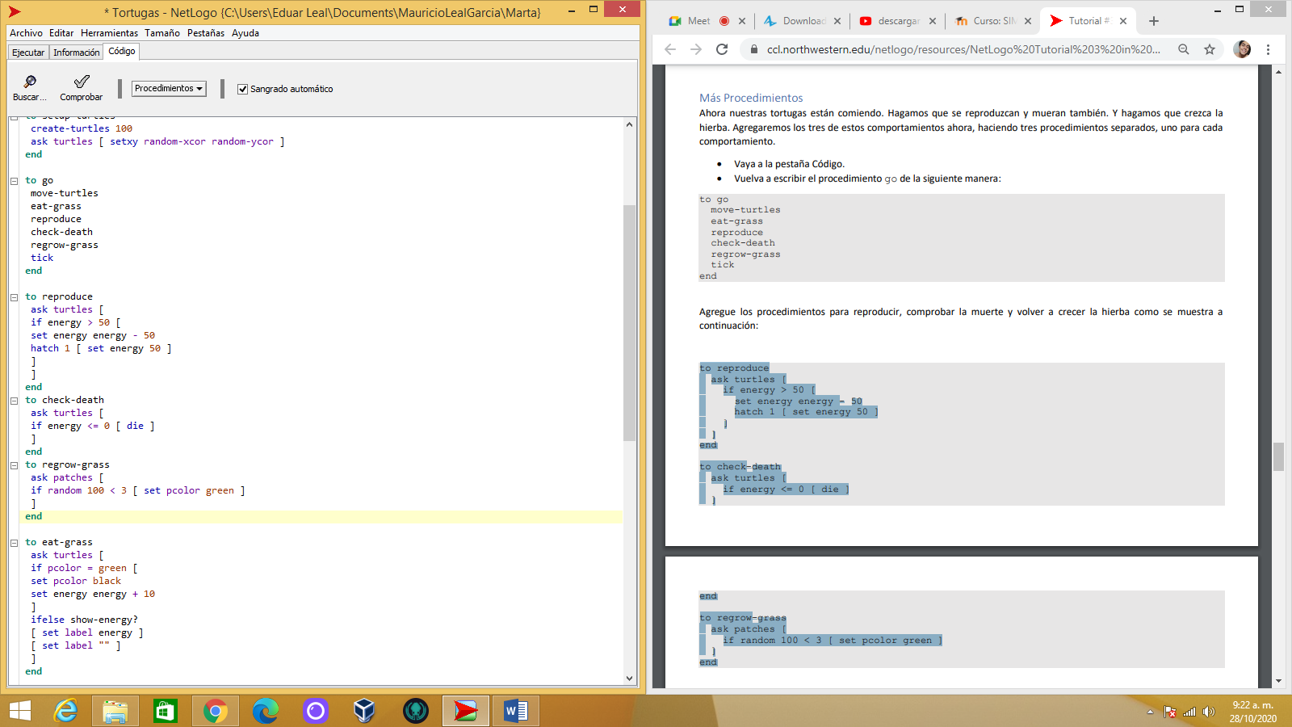

* **Si continúa mirando sus monitores en su modelo, verá que count-turtles y green-patches fluctúan. ¿Este patrón de fluctuación es predecible? ¿Hay una relación entre las variables?**

El patrón de fluctuación nos evidencia que la cantidad de hierba disminuyo rápidamente por la cantidad de tortugas, podemos decir que esto se esperaba, en cuanto a la relación sí existe, mientras más tortugas haya menos hierba hay, y si en una zona no hay tortugas, la hierba crece de nuevo.

* **Cree un gráfico.**

**- Establezca su nombre en "Totals".**

**- Establezca la etiqueta del eje X en "time".**

**- Establezca la etiqueta del eje Y en "totals".**

**- Cambie el nombre del rotulador por defecto "pen" por "turtles".**

**- Ingrese el conteo de las tortugas y de conteo de parcelas debajo de los Pen update commands.**

**- Presione el botón "Add pen".**

**- Cambie el nombre del nuevo pen a "grass".**

**- Ingrese plot count patches with [pcolor = green] debajo de los Pen Update Commands.**

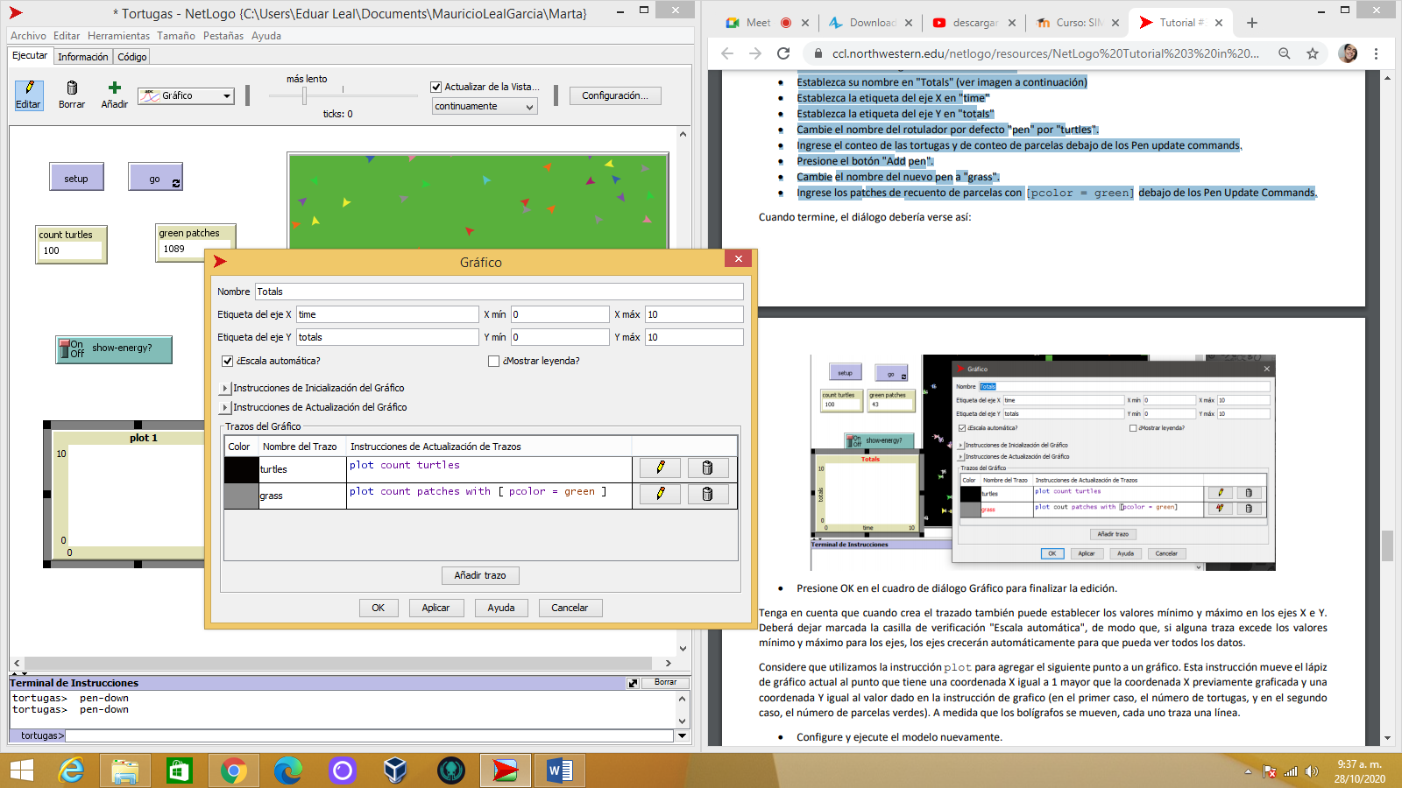

* **Ejecutamos nuevamente.**

Podemos ver que la gráfica comienza a mostrar información.

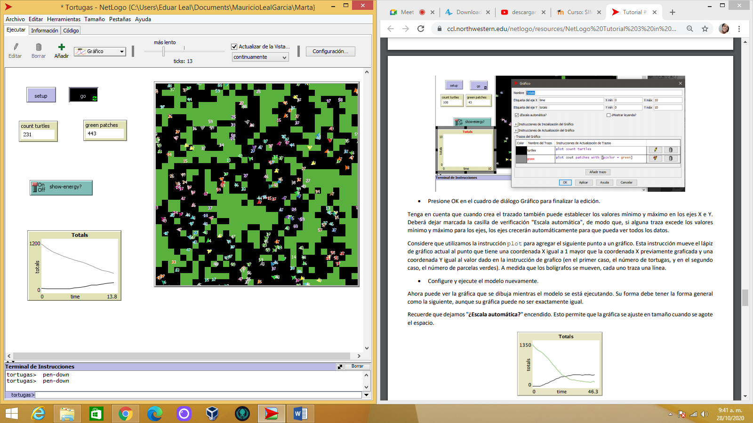

* También puede usar el contador de ticks para otras cosas, como establecer un límite en la duración total de una ejecución.

- Cambie el procedimiento de go:

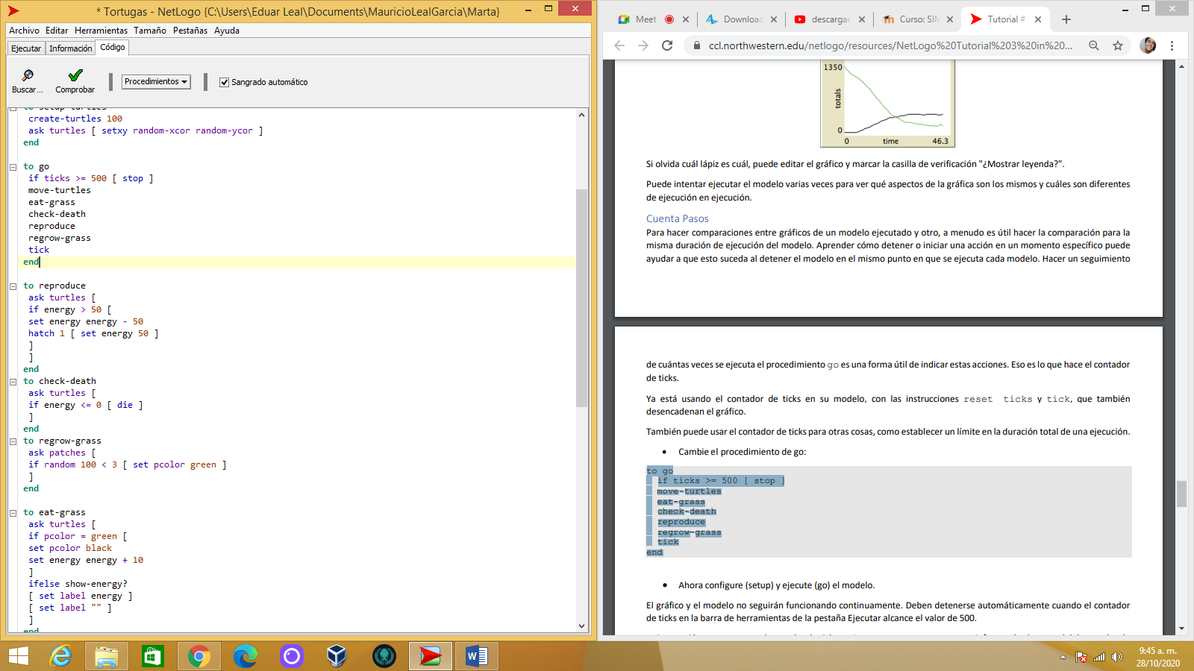

Con este comando la ejecución de modelo termina exactamente en 500 tiks.

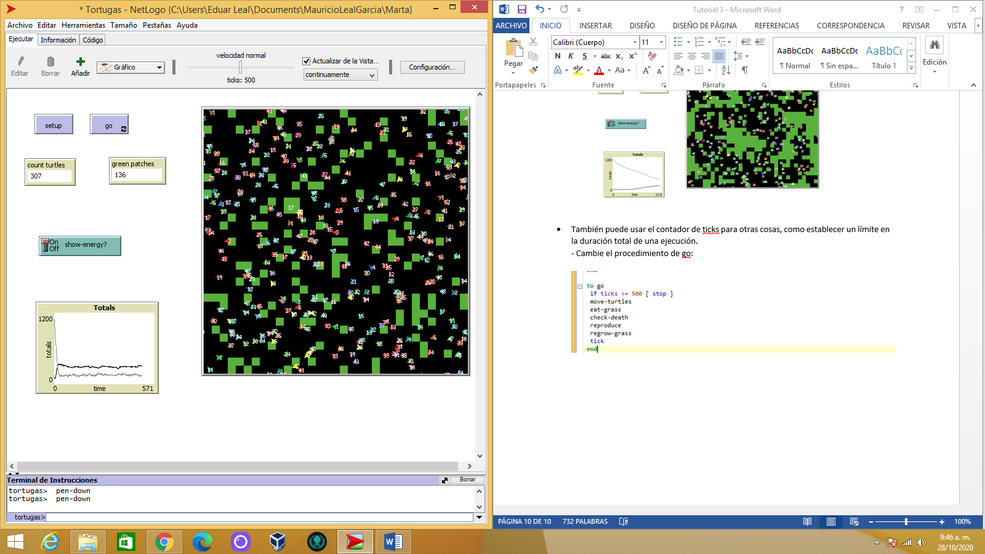

* **Cree un control deslizante llamado "number".**

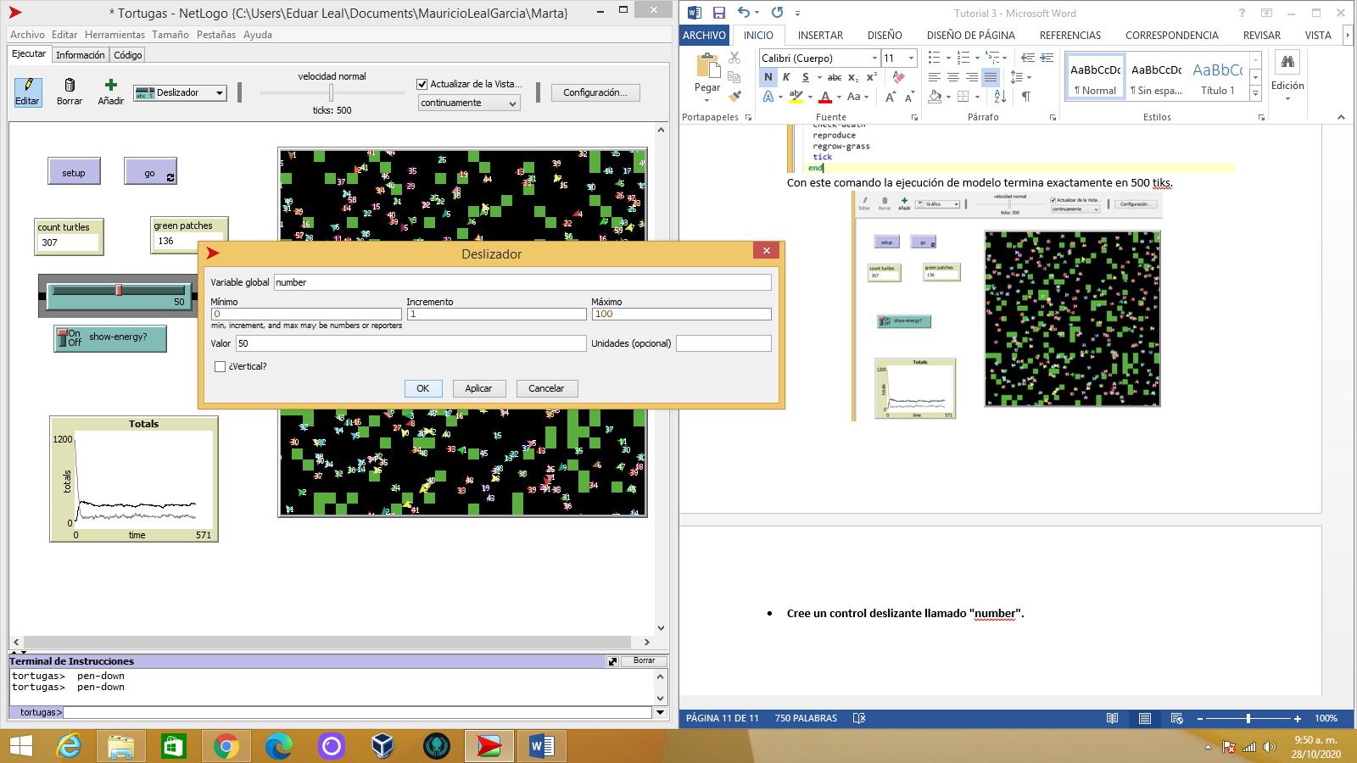

* **Luego, dentro de setup-turtles, en vez de create-turtles 100 puede escribir:**

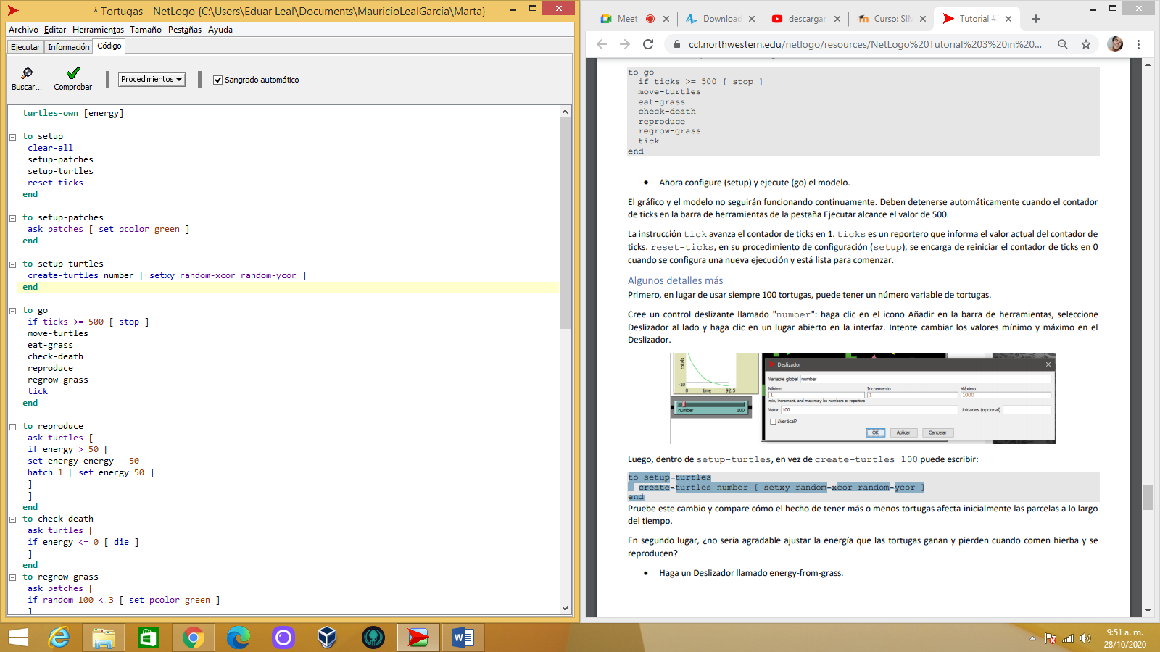

* **Hacer dos deslizadores más.**

**- energy-from-grass.**

**- birth-energy.**

**- Luego, dentro de eat-grass, haga este cambio:**

